Měření času Čas značíme t
U času na rozdíl od předchozích veličin se nedá měření opakovat (čas stále plyne). Je-li třeba zajistit kontrolní měření, musí se čas měřit několika přístroji současně. Např. při závodech měří vítěze několik časoměřičů (= několik stopek).
Pro měření času využíváme děje, které probíhají pravidelně, nebo které se pravidelně opakují.
Jako první bylo využíváno otáčení Země kolem své osy (jednotka jeden den) a kolem Slunce (jednotka jeden rok je přibližně 365,25 dne).
1 den je rozdělen na 2x 24 hodin (den 12hod a noc 12hod). 12 byla použita proto, že se dá dělit beze zbytku prvními čtyřmi přirozenými čísly. Dvanáctce se říká tucet.
1 hod = 60min (minut), 1min = 60s (sekund, vteřin). 60 byla použita proto, že se dá dělit beze zbytku prvními šesti přirozenými čísly. To byl důvod, proč některá civilizace používaly šedesátkovou soustavu (nebylo to proto, že by nějaká významná osobnost měla např. pouze 60 vlasů a ostatní by si potom museli holit hlavu dohola, aby dotyčná osoba vynikla). Šedesátce se říká kopa.
Sluneční hodiny: Využívají pravidelného otáčení Země kolem své osy (zdánlivého pohybu Slunce po obloze) a tedy pohybu stínu, který tělesa vrhají. Je to tyč zabodnutá do země nebo upevněná na jižní zdi (na severní polokouli), aby vrhala stín po celý den. Stín dopadá na stupnici, ze které se odečítá čas. Hodiny ukazují čas, pouze když svítí Slunce. Slunce samozřejmě svítí stále, ale hodiny ukazují, pouze když není zakryto mraky, nebo v noci Zemí.
Když Slunce není vidět, je nutno pro měření času využít jiných pravidelných jevů. Např. svíčka uhořívá pravidelně a proto se na ní mohou vyznačit dílky a může sloužit jako svíčkové hodiny.
Když se protrhne pytlík s krupicí nebo pískem, sype se sypký obsah pravidelně. Na tomto principu jsou založeny přesýpací hodiny. Jsou to dvě nádoby spojené malým otvorem, kterým se z jedné do druhé sype sypká látka. Na nádobách jsou stupnice udávající uplynulý čas. Když „dojdou“ – vše se přesype do dolní nádoby, otočí se a hodiny znovu měří.
Na stejném principu jsou založeny vodní hodiny, ve kterých vytéká kapalina z horní nádoby do dolní. Přetékání ale není pravidelné, ale když je v horní nádobě vyšší hladina, kapalina vytéká rychleji a tedy dílky, které jsou blíže ke spojovacímu otvoru, jsou blíže u sebe.
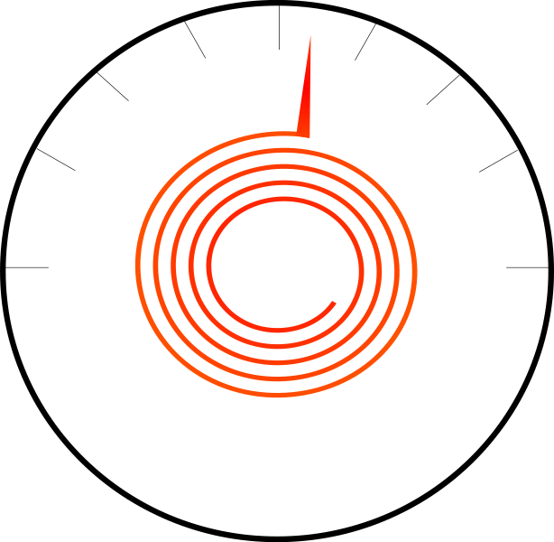
Kyvadlové hodiny: Doba kyvu kyvadla (závaží, které se kýve na závěsu) nezávisí na velikosti výchylky ani na jeho hmotnosti, ale pouze na jeho délce. Kývavý pohyb pomocí zarážek umožňuje postupné otáčení ozubeného kolečka, které přes převody pohybuje ručičkami hodin. Kolečko je poháněno závažím nebo pérem, a současně udržuje kyvadlo v chodu (v pravý okamžik do kyvadla šťouchne). Prodlužováním kyvadla hodiny zrychlujeme a naopak. Pokud se hodiny pohybují (např. na lodi) pohyb kyvadle není pravidelný a hodiny jdou „pěšinkama“. Tento problém částečně řeší hodiny s nepokojem. Na spirálové pružině kmitá kolečko sem a tam (proto nepokoj). Toto kmitání je přenášeno na ručičky stejně jako u kyvadlových hodin. Tyto hodiny umožňovaly určení zeměpisné délky při námořních plavbách. Umožnily určit, o kolik se poledne daného místa liší od poledne na známé zeměpisné délce.
Dnes jsou některé hodiny řízeny kmitáním tenkého plátku nějakého krystalu a tento signál je dále zpracováván elektricky. Nejpřesnější hodiny využívají kmitání atomů za přesně daných podmínek.

